反冲洗过滤器
产品概述：
自动反冲洗过滤器广泛用于冶金、化工、石油、造纸、医药、食品、采矿、电力、城市给水领域。诸如工业废水， 循环水的过滤，乳化液的再生，废油过滤处理，冶金行业的连铸水系统、高炉水系统，热轧用高压水除鳞系统。是一种先进、高效且 易操作的全自动过滤装置。
工作原理：
自动反冲洗过滤机工作时，蝶阀阀板处于打开状态，水流由滤网内侧流向外侧，杂志被截留在滤网表面。净水从出水口流出。过滤到一定阶段时，需要对滤网进行反冲洗。这时只需将排污阀打开，蝶阀阀板关闭，部分液体在压力作用下便由滤网外侧流向内侧，起到反冲洗作用。其余大部分滤后液体仍由出口流出。
应用范围：
1. 生活供水、生产工艺给水过滤；
2. 超滤、反渗透、软化、离子交换等预处理；
3. 钢铁、石油、化工、造纸、汽车、食品、冶金等行业循环水过滤；
4. 海珍品育苗用海水净化、工厂化海水及淡水养殖用水过滤；
5. 循环冷却水过滤；
6. 中水回用、废水深度处理过滤；
7. 中央空调、锅炉回水过滤；
8. 泳池、景观水质净化；
9. 市政、绿地喷洒、浇灌、农业喷灌、滴灌用水过滤。
产品特点：
- 产品本身体积小，造价低、无滤料、维修量小。滤网网筒寿命长，可靠性高。
- 自动化程度高，便于运行管理，可长期无人管理运行。
- 压力损失小、节能，利用主管道水压反洗，无须设反洗水源。
- 过滤精度：50—3000μm。
- 安装方便，可直接安装在管道上，特别适合于各种工艺条件下的现场使用。
- 应用广泛，是保证用水设备安全运行的一种实用、简便、可靠的方法，在任何反洗 过程中，均能保持不间断的正常运行状态。
技术参数：
1、介质工作压力：分为0.6 MPa，1.0 MPa，1.6 MPa，2.5 MPa
2、工作温度：≤180℃
3、过滤精度：0.8-5mm(特殊要求需另行设计)
产品分类：
根据产品的结构形状和工作原理可以分为：角通式反冲洗过滤器和直通式反冲洗过滤器。
根据控制类型分类可以分为：手动型和全自动控制型。
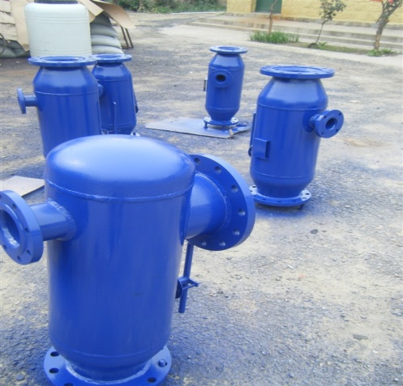
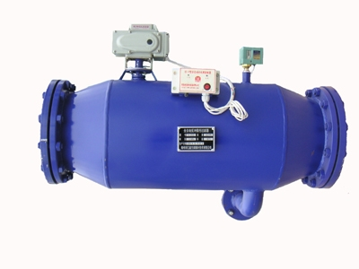
全自动直通式反冲洗过滤器 角通式反冲洗过滤器
角通式除污器规格：
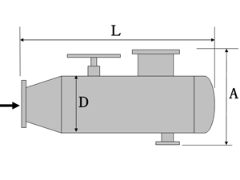
型号 | 进出口 | L | A | D | 排污口
YMCW-50JT | 50 | 550 | 270 | 100 | 40
YMCW-65JT | 65 | 600 | 300 | 125 | 40
YMCW-80JT | 80 | 650 | 400 | 150 | 50
YMCW-100JT | 100 | 650 | 400 | 150 | 50
YMCW-125JT | 125 | 700 | 460 | 200 | 65
YMCW-150JT | 150 | 800 | 520 | 250 | 65
YMCW-200JT | 200 | 900 | 580 | 300 | 80
YMCW-250JT | 250 | 1000 | 650 | 350 | 80
YMCW-300JT | 300 | 1200 | 710 | 450 | 100
YMCW-350JT | 350 | 1300 | 780 | 500 | 100
直通式除污器规格：
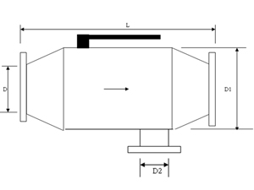
型号 | 进出口 | L | D1 | 排污口
YMCW-50ZT | 50 | 450 | 100 | 25
YMCW-65ZT | 65 | 500 | 125 | 40
YMCW-80ZT | 80 | 550 | 150 | 40
YMCW-100ZT | 100 | 600 | 150 | 50
YMCW-125ZT | 125 | 650 | 200 | 50
YMCW-150ZT | 150 | 700 | 250 | 65
YMCW-200ZT | 200 | 750 | 300 | 65
YMCW-250ZT | 250 | 800 | 400 | 80
YMCW-300ZT | 300 | 1100 | 450 | 80
YMCW-350ZT | 350 | 1200 | 500 | 100
YMCW-400ZT | 400 | 1200 | 550 | 100

